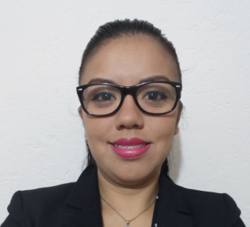
CURRICULUM VITAEDirección: Serapio Rendón No.10 Móvil: 782 186 3553
Colonia: San Rafael. E-Mail: ing.lucero.ramos@gmail.com
Delegación: Cuauhtémoc. LinkedIN: ing.lucero.ramos@gmail.com
C.P. 6470 Distrito Federal.

LUCERO RAMOS LÁZARO
Ingeniero Químico con experiencia en ejecución de ingeniería básica y de detalle para proyectos para la industria petrolera.

Experiencia:

Febrero 2016- Mayo 2016
TRS Staffing Solutions (ICA FLUOR)
Dakota No. 95, Benito Juárez, Nápoles.
Ciudad de México, D.F CP 03810

Septiembre 2014- Febrero 2016
Amec Fosther Wheeler Mexico, S.A. de C.V.
República del Salvador No. 910 Col. 27 de Septiembre
Poza Rica, Veracruz. CP 93320

Junio 2012 – Septiembre 2014
NorthAm Engineering, S.A. de C.V.
República del Salvador No. 910 Col. 27 de Septiembre
Poza Rica, Veracruz. CP 93320

Datos Personales: | Escolaridad
Nombre: Lucero Ramos Lázaro  Fecha de Nacimiento: 7 de Mayo de 1990  Edo. Civil: Soltera  Estatura: 1.55mts  Peso: 55kgs  Nacionalidad: Mexicana  Cedula Profesional: 8429747  C.U.R.P.: RALL900507MVZMZC05 | Media Superior: Técnico en Informática.  Colegio de bachilleres del estado de Veracruz No. 9.  2005-2008  Superior: Ingeniero Químico.  Universidad Veracruzana Campus Poza Rica.  2008-2012

Cualificaciones

Software:
Autocad 2015
Pipephase
ProII
Inplant
Htri
ProjectWise
Hysys

